

**Activity平台需求说明文档**

**学生手机app端**



2015-12-25

**版 本 历 史**

|  |  |  |  |
| --- | --- | --- | --- |
| **日期** | **版本** | **修改说明** | **作者** |
| 2015年12月22日 | V1.0 | 第一版 | 马笑聪 |
|  |  |  |  |
|  |  |  |  |
|  |  |  |  |

目录

1. 前言 3

2. 数据字典 3

3. 主要业务流程说明 3

4. 需求详细说明 6

5. 备注 10

## 前言

该文档用于Activity平台招聘项目中，学生app端的需求说明。目标用户为广大的在校大学生，旨在为目标用户提供寻找短期兼职和长期工作的功能。关于兼职，最终目的是搜集学生信息，并根据搜集的信息进行综合分析，最终生成学生兼职生涯记录及积分排名等。为学生提供勤工俭学，实习工作的机会；为企业提供真实的，可信度高的学生简历，便于人才筛选。解决当前形势下企业方与学生方信息不匹配的问题。

## 数据字典

**红色加粗下划线**的文字为 主页面。

“###” 表示当前页面的元素。

“---” 表示当前页面或元素的子页面。

## 主要业务流程说明

#### 用户初次使用该软件：



#### 已注册用户登录：



#### 寻找短期兼职：



#### 寻找工作：



## 需求详细说明

## **首次使用**：

用户首次使用，需进行注册。注册分为两个阶段，简单的注册（用户名、密码、手机号），不进行实名认证和实名认证并绑定个人信息。注册时可以选择跳过实名认证。

#### 已注册用户：

用户分为两种状态，在不进行实名认证的情况下，用户的操作受限。只能对页面信息进行浏览，不能够申请兼职，申请工作，简历的个性化和导出，及树叶币的转出等操作。实名认证后，享有该平台所有功能的权限。下文中用户的状态统一认为是实名认证用户。

#### 登录：

用户名为用户手机号或用户ID，登录后显示首页。

## 用户界面说明

**首页：**

首页提供定位，职位搜索，订阅/推送，查看树叶币，查看积分，查看关注行业动态，广告展示，导航的功能。界面如下：

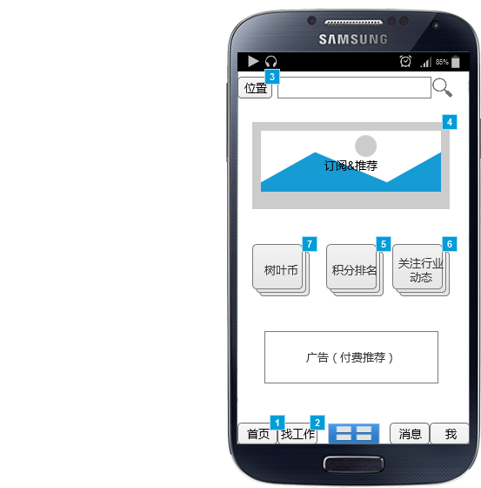

**###位置：**提供定位服务，显示用户当前所处位置，并推断出该用户的学校，为完善个人信息时做参考。

**-**--**位置选择：**默认显示当前位置，用户可根据需求进行手动选择或输入。

**###搜索：**职位搜索结果分为兼职和正式工作两种，可以在相应页面进行选择展示。

**-**--**搜索：**根据关键字匹配，或点击给出的关键字，进行搜索。

**###订阅/推送：**订阅/推送功能，在没有订阅的情况下显示订阅按钮，订阅后推送用户感兴趣的职位信息。

**-**--**订阅：**用户根据自身因素选择一定的条件。系统根据用户选择或用户的输入信息进行匹配，筛选用户感兴趣的信息。

**###树叶币：**平台定义的虚拟货币，与人民币进行1000：n的兑换,可以兑换成人民币转出。

**-**--**树叶币：**提供人民币兑换功能。

**###积分排名**

**---积分排名：**对积分的功能及如何获取进行说明。并显示当前用户的积分值在本平台的排名情况及波动情况。

**-**--**查看积分详情：**通过数据，对用户的积分情况进行解读，分析出用户的行为偏好及特长。并显示出近期积分的变动情况。

**###关注行业动态：**

根据用户的收藏或行为偏好，显示用户关注行业、企业的信息及可能会感兴趣的行业、企业信息。

---**关注行业动态：**显示用户关注行业、企业的信息及可能会感兴趣的行业、企业信息。

###**广告（付费推荐）：**用于展示优先级高的职位信息或其他广告。

###**导航栏：**点击不同按钮显示相对应的页面信息。

**找工作：**

用于显示职位信息列表。提供职位筛选，搜索，职位收藏的功能。

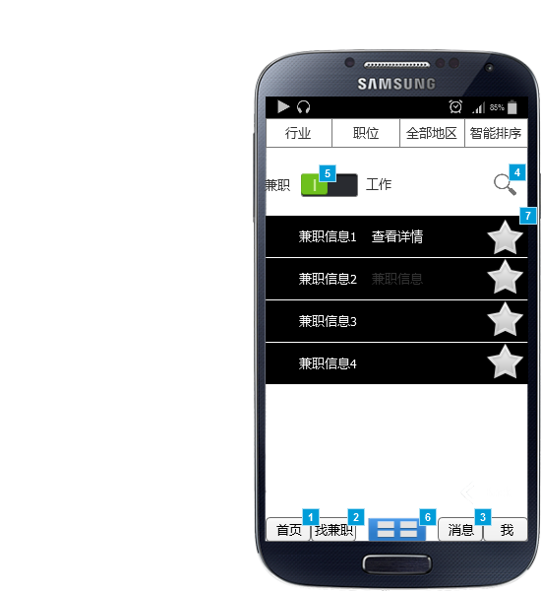

**###行业、职位、全部地区、智能排序：**为用户提供条件筛选，显示符合条件的信息。对于该页面显示的职位信息，可以点击查看详情，或者是收藏该信息。

1. 兼职

---**查看详情：**包括职位描述，职位要求，工作环境（可选项），用户协议，投诉举报，在线咨询，分享，申请职位等信息或功能。在未勾选用户协议的情况下，申请职位按钮不能点击。

---**投诉举报：**对于不符合规则的兼职或工作，学生可以进行举报。包括举报原因及描述等信息。为了保证平台的纯洁及信誉，对举报成功的学生进行一定的奖励。

1. 工作

---**查看详情：**包括公司简介，职位简介，最新动态，工作环境，毛遂自荐，分享等信息或功能。

---**毛遂自荐：**申请工作时使用。该页面包括基本信息，工作经历，企业印象，积分排名，自我推荐理由等信息，并提供简历的预览，个性化，导出的功能。

**正在进行：**

用于显示或提供当前正在进行的兼职，投诉举报，查看地图，联系商家，已投递和已录用的数量，选择任务状态，取消申请的信息和功能。界面如下：

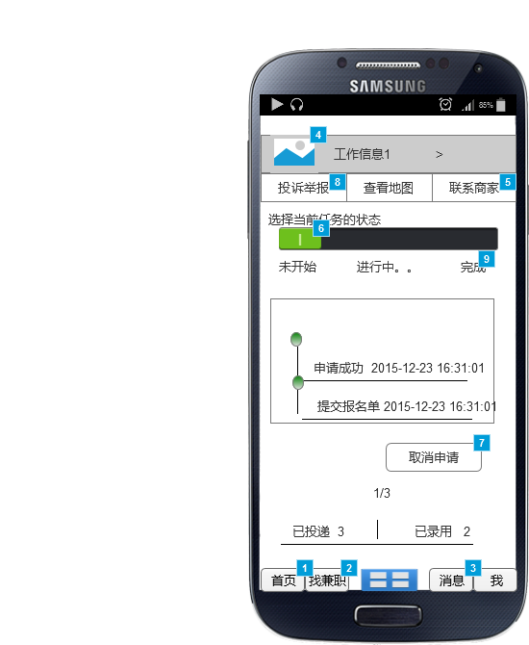

###**当前任务状态：**在申请成功的前提下可以使用。由用户根据任务进行情况选择，点击“完成”时弹出“完成”窗口。只有任务状态为完成时，才进行审核及支付薪酬等后期工作。当前任务的状态，在企业端会有相应的标签，目的是让企业掌握所发布职位的动态。当前页面左右滑动，显示不同的兼职信息及情况。

---**完成：**在用户选择当前任务完成时，出现该界面。方便用户给企业方进行留言说明。该步骤可以跳过。

---**审核中：**在上述必备步骤完成后，进入审核阶段。根据企业的审核，进入下一阶段。

---**审核通过：**当学生的作业被审核通过后，会弹出“审核通过”页面。并对学生此次任务实际所获得的树叶币，积分值等信息进行显示。并提供评价功能，该功能可选。

**---审核通过：**对于产生纠纷的客户，如果学生端对最终企业方的薪酬不满意，可以拒绝收款。并说明理由，来保障自己的权益。此时平台工作人员需要出面协商。

###**取消申请：**取消对已申请任务的申请。

---**取消申请：**取消申请页面。用户可以选择取消申请原因。

**消息：**

用于显示通知及我的关注。其中，通知包括系统信息及其他所有的会话信息。我的关注为用户所关注的企业或个人的列表。点击具体条目可以发起会话。界面如下：

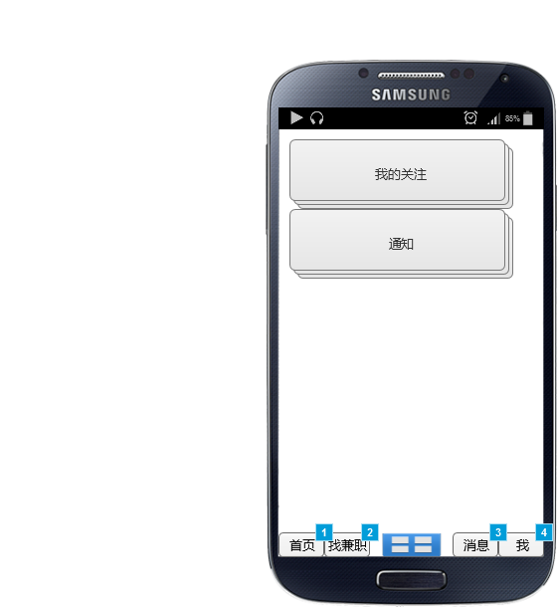

**我:**

展示或提供用户的个人信息，设置，工作经历，职位收藏，树叶币，实名认证，心仪企业，积分排名，查看最近兼职等信息或功能。界面如下：

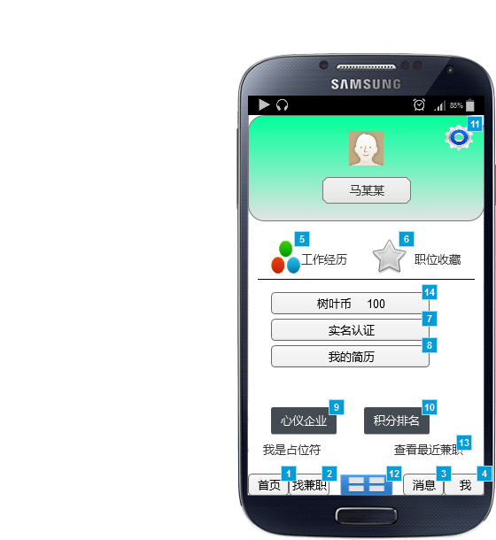

---**设置：**提供更改密码，更换手机号，更改交易账号，版本检查，意见反馈，清空缓存，退出账号的功能。

---**工作经历：**展示出学生的兼职生涯. 点击具体节点查看详情。任务包括 完成 未完成 两种状态，均有相应记录。

---**查看更多及详情：**显示正在进行和已完成状态的任务，并显示正在进行的任务的状态（未开始，正在进行，已完成）

---**职位收藏，树叶币，实名认证，我的简历，心仪企业，积分排名：**这些页面在前面均有说明，这里不在累赘。

## 备注

关于已申请任务 取消申请的操作：

理论上讲，用户在任何阶段都可以取消申请。如果违约，签署的协议条款可生效，可适当采取一定的惩罚措施。

关于完成任务时的结算页面：

考虑到学生端与企业端对同一任务的期望值或评判标准不一致，可能会出现纠纷，对学生最终得到的树叶币及积分产生影响。平台只显示并记录实际交易额。对于客户无法自行解决的纠纷，由平台工作人员出面协商。

关于用户权益：

平台应为学生端用户提供一定的权益保障，增强平台的口碑，防止用户的流失。

关于简历的真实性可靠性：

学生的简历信息中，除基本信息之外，其他均由系统生成，不可修改。为方便防伪，可增加电子水印，用来保证该简历的真实性和权威性。

参考资料：

<学生App端界面原型设计1.2.docx>

<学生端app业务流程图.vsdx>